Thématique: Répression des usages prohibés et des trafics
Substance considérée : Autres substances psychoactives

Les saisies
des principaux produits stupéfiants depuis 1996

(Nombre et quantités saisies)

Le nombre de saisies

Évolution du nombre de saisies pour les principaux produits depuis 1996

Le nombre de saisies des différentes substances est globalement lié au nombre des interpellations, qui s’accompagnent le plus souvent d’une saisie, même si elle porte sur des quantités très limitées.
En raison du poids des interpellations pour usage, usage revente et trafic de cannabis dans l’ensemble des interpellations pour infractions à la législation sur les stupéfiants, la grande majorité des saisies (près de 90 %) concerne le cannabis, essentiellement sous forme de résine.

Loin derrière les saisies de cannabis, les saisies de cocaïne et crack se situent en seconde position, suivies de près par les saisies d’héroïne.

Contrairement aux interpellations (pour usage, usage-revente et trafic) qui évoluent peu, les saisies tous produits confondus sont en hausse en 2011 (dernières données disponibles : + 21 % soit 157 395 saisies contre 129 529 en 2010). Depuis 2008, le rapport annuel de l’OCRTIS ne permet plus de détailler le nombre de saisies selon le produit.

Les volumes saisis

- Cannabis

Entre 1996 et 2002, les quantités de cannabis saisies fluctuaient autour de 60 tonnes, puis elles ont fortement progressé en 2003 et 2004, en lien avec l’augmentation du nombre d’interpellations et l’accroissement des grosses saisies, pour globalement revenir à ce même niveau moyen entre 2006 et 2017.
Après une année 2014 plutôt « creuse », les saisies de cannabis sont reparties à la hausse en 2015-2017 pour atteindre un niveau proche de celui de 2005. Poursuivant la tendance observée depuis plusieurs années, les saisies d’herbe ont augmenté de 11 % ; celles de résine progressent de 28 % entre 2016 et 2017. L’importance croissante du marché de l’herbe en France est corroborée par l’ampleur des confiscations de plants, dont 137 000 ont été saisis sur le territoire en 2017.

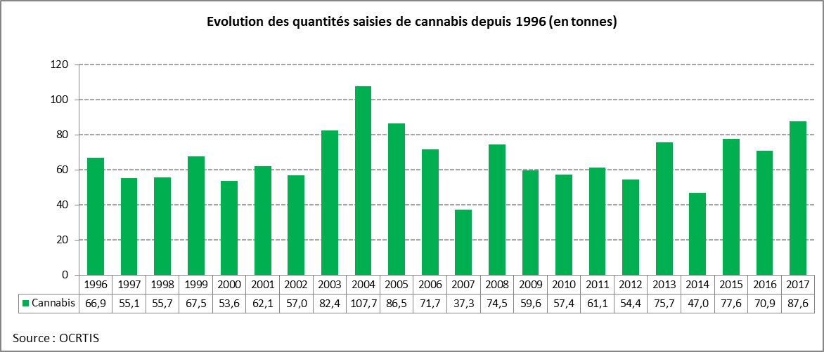

- Cocaïne/crack

En 2017, 17,5 tonnes de cocaïne ont été saisies, soit deux fois plus qu’en 2016, ce qui constitue une année record.
Le marché de la cocaïne est très dynamique, porté par une demande en hausse et de nouveaux vecteurs d’arrivée en France (colis postaux, mules de Guyane et des Antilles françaises, etc.).

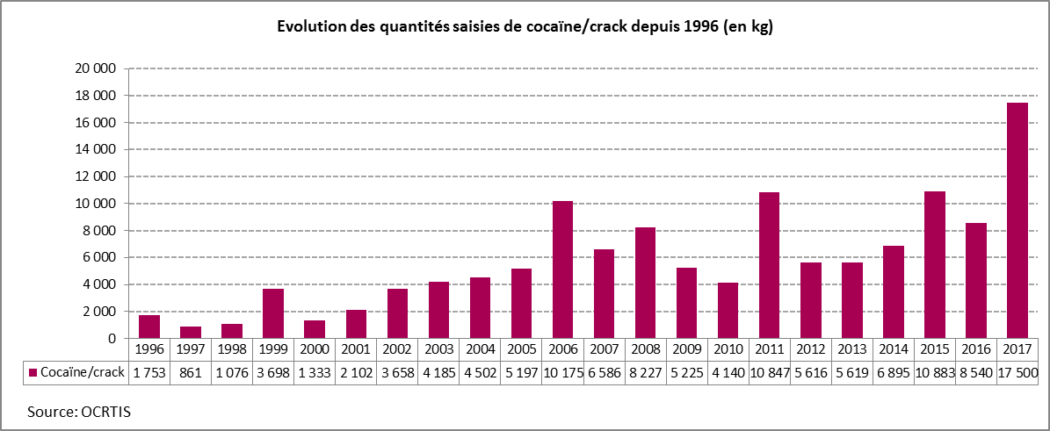

- Héroïne

Alors que le nombre et les quantités de saisies d’héroïne diminuaient régulièrement en France dans la deuxième moitié des années 1990, elles ont été en constante augmentation entre 2001 et 2008, et atteignaient chaque année environ une tonne.
Entre 2010 et 2013, les saisies d’héroïne étaient en forte baisse par rapport aux années antérieures, tout en restant à des niveaux relativement élevés au regard de la situation qui prévalait à la fin des années 1990. Néanmoins, elles ont augmenté fortement en 2014. En 2017, les saisies d’héroïne sont en net recul par rapport à 2016 où elles dépassaient la tonne.

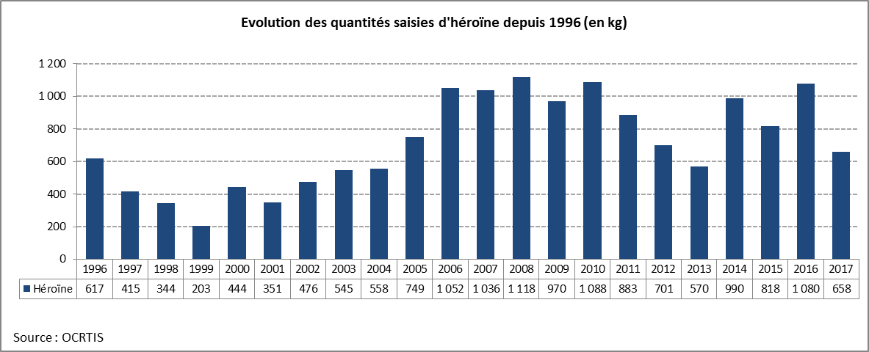

- Ecstasy

Après une période de saisies importantes entre 1999 et 2004, le niveau avait nettement baissé en 2005 (834 000 comprimés) avant d’atteindre un seuil intermédiaire en 2006 et 2007 et de connaître une nouvelle chute en 2008-2009, liée à une perte de popularité auprès des consommateurs, notamment en milieu festif.
Si l’année 2011 avait été marquée par des saisies extrêmement importantes, avec 1,5 million de comprimés d’ecstasy, les saisies ont été peu nombreuses en 2012-2013 mais ont doublé en 2014. Depuis 2015, elles s’établissent autour de 1 200 000 comprimés. Ces saisies restent erratiques et ne constituent pas un reflet fidèle de la situation française puisqu’il s’agit d’un pays de transit vers le Royaume-Uni et l’Espagne.

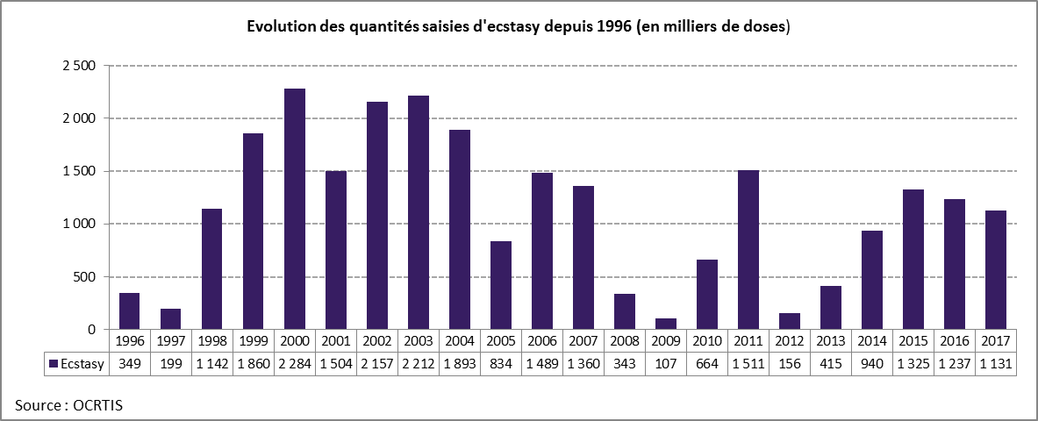

Remarques méthodologiques
Les saisies recensées par les services répressifs (police, douanes, gendarmerie) en France ne constituent qu’un indicateur partiel de l’offre de drogues illicites, parce qu’elles sont directement liées à l’activité des services concernés.
La quasi-totalité des cas d’interpellations pour infraction à la législation sur les stupéfiants se traduit par une saisie. L’évolution du nombre de saisies est donc étroitement liée à l’évolution du nombre d’interpellations.

Dernière mise à jour : octobre 2018

